**L’ITALIANO ALL’UNIVERSITÀ**

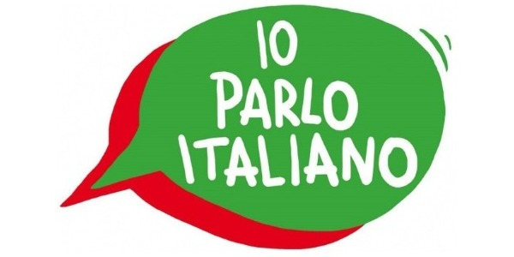

**CORSO DI CONVERSAZIONE**

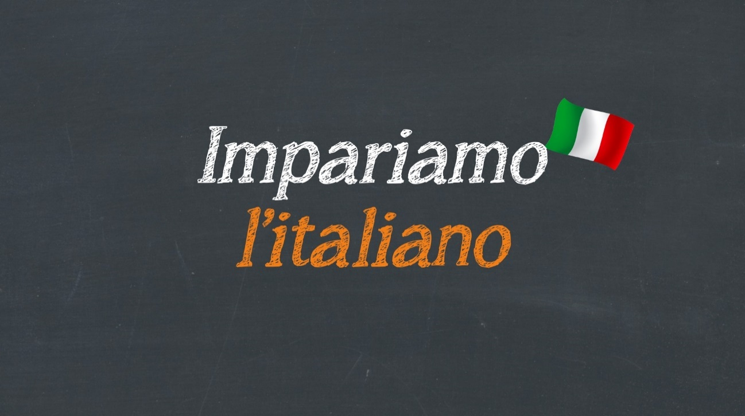



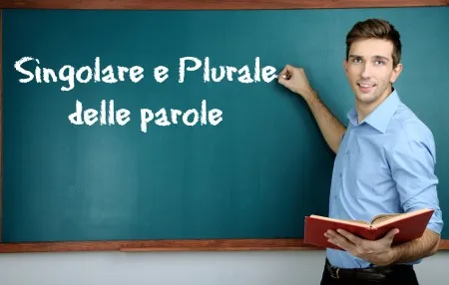

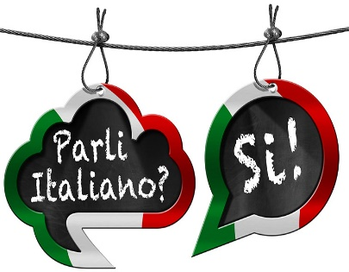

Os plurais em italiano não são difíceis de entender, meus queridos alunos.

Basta vocês observarem o seguinte:

1. Geralmente, palavras terminadas em “a” mudam seu final para “e”
2. O artigo La (a) tem seu plural mudado para Le (as)
3. No caso de BOM (buono) , que é um adjetivo, o plural de “o” muda para “i”

La prima volta è molto buona

Le prime volte sono molto buone

1. Palavras terminas em “e” mudam seu final para “i”
2. O plural do artigo “il” (o) muda para “i” ( os );

Il Giornale ha molta notizia

I giornali ha molti notizie

Il Signore Insegnante

I Signori insegnanti

il pesce è enorme

i pesci sono enormi

1. O artigo, no caso abaixo, perde a vogal “a” devido a próxima palavra começar com “a”. Isto é regra geral em italiano.
2. A palavra “auto”, que quer dizer “carro”, é substantivo de dois gêneros e invariável no plural. No plural deste tipo de substantivo, apenas o artigo vai para o plural.
3. A preposição “de” em italiano será sempre “di”.

L’auto è di colore rosso

Le auto sono di colori rosso

1. O plural de substantivos e grande parte de adjetivos terminados em “o” será sempre “i”

Il capitano è molto arrabiatto

I capitani sono molto arrabiati

1. No caso abaixo, o plural do substantivo combina com o adjetivo, confome o substantivo seja masculino ou feminino:

Nuvole rossa -> Nuvoli Rosse /// Auto Rosso -> Auto Rossi

Rossa -> rosse Auto -> (m) invariável: auto

Nuvole (f) -> Nuvoli Rosso -> Rosse

Entendendo melhor, meus alunos:

Plural de palavras terminadas em “ a “ “e”

Plural das palavras terminadas em “e” “i”

Plural das palavras terminadas em “o” “ i”

il bambino / i bambini - o menino / os meninos  
l'amic**o** / gli amic**i** - o amigo / os amigos  
la man**o** / le man**i** - a mão / as mãos  
il fratell**o** / i fratell**i** - o irmão / os irmãos

* São casos especiais à essa regra os substantivos terminados em "- co", "-go", "-logo" e "-io":  
    
   Substantivos terminados em "-co" e "-go" cuja sílaba tônica é a penúltima formam o plural, respectivamente, com "-chi" e "-ghi":

il tedes**co** / i tedes**chi** - o alemão / os alemães  
l'alber**go** / gli alber**ghi** - o hotel / os hotéis

* Substantivos terminados em "-co" e "-go" cuja sílaba tônica é a antepenúltima formam o plural, respectivamente, com "-ci" e "-gi":

il medi**co** / i medi**ci** - o médico / os médicos  
l'aspara**go** / gli aspara**gi** - o aspargo / os aspargos

* Substantivos terminados em "-logo" formam o plural com "-logi" quando se referem a pessoas, e com "-loghi" quando se referem a objetos:

lo psicolo**go** / gli psicolo**gi** - o psicólogo / os psicólogos  
il catalo**go** / i catalo**ghi** - o catalogo / os catálogos

* Substantivos terminados em "-io" perdem "-o" se a vogal "i" que antecede não é tônica; entretanto, fazem o plural com "-ii" se "i" for tônica:

il figli**o** / i figl**i** - o filho / os filhos  
lo zi**o** / gli z**ii** - o tio / os tios

**Substantivos Terminados Em "-e"**

Os substantivos terminados em "-e" no singular fazem o plural com "-i",  seja qual for o seu gênero:

il can**e** / i can**i** - o cão / os cães  
il dent**e** / i dent**i** - o dente / os dentes  
il padr**e** / i padr**i** - o pai / os pais  
la lezion**e** / le lezion**i** - a aula / as aulas  
la madr**e** / le madr**i** - a mãe / as mães  
la canzon**e** / le canzon**i** - a canção / as canções  
la stazion**e** / le stazion**i** - a estação / as estações

**Substantivo: plural - substantivos invariáveis**

Para algumas palavras, a forma do singular e do plural é a mesma, sendo a distinção feita pelo artigo que acompanha o termo, como em:

Palavras oxítonas, com a última vogal acentuada (è, à, ù):

**il caffè / i caffé** - o café / os cafés  
**la bontà / le bontà** - a bondade / as bondades  
**la virtù / le virtù** - a virtude / as virtudes  
**la città / le città** – a cidade / as cidades  
**l'età / le età** - a idade / as idades  
**l'università / le università** - a univerdiade / as universidades  
**la libertà / le libertà** - a liberdade / as liberdades

Nomes que terminam em "-ie":

**la serie / le serie** - a série / as séries  
**la specie / le specie** - a espécie / as espécies

mas:

exceções que formam o plural em "-i":  
  
**la moglie / le mogli** - a mulher / as mulheres  
**la superficie / le superfici** - a superfície / as superfícies  
**l'effigie / le effigie** - a efíge / as efíges

Nomes que terminam em "-i":

**la crisi / le crisi** - a crise / as crises  
**la metropoli / le metropoli** - a metrópole / as metrópoles  
**la tesi / le tesi** - a tese / as  teses  
**la ipotesi / le ipotesi** - a hipótese / as hipóteses  
**il brindisi / i brindisi** - o brinde / os brindes  
**la sintesi / le sintesi** - a síntese / as sínteses

Alguns nomes que terminam em "-a":

**il cinema / i cinema** - o cinema / os cinemas  
**il boia / i boia** - o carrasco / os carrascos

Alguns nomes que terminam em -"o":

**il auto / i auto** - o auto / os autos  
**la foto / le foto** - a foto / as fotos  
**la radio / le radio** - a rádio / as rádios

Nomes de origem estrangeira que terminam em consoante:

**l'autobus / gli autobus** - o ônibus / os ônibus  
**il film / i film** - o filme / os filmes  
**lo sport / gli sport** - o esporte / os esportes  
**il gas / i gas** - o gás / os gases  
**il bazar / i bazar** - o bazar / os bazares  
**il bar / i bar** - o bar / os bares

Substantivos monossilábicos:

**il re / i re** - o rei / os reis  
**la gru / le gru** - o guindaste / os guindastes  
**il sci / gli sci** - o esqui / os esquis

Sobrenomes:

**Il Martini -** O senhor Martini  
**I Martini** - Os Martini (os membros da família Martini)

**Substantivos: plural - substantivos compostos**

Regras gerais:

Nas formas **substantivo + substantivo**:

* Se os nomes forem do mesmo gênero, costuma-se flexionar apenas o segundo:

ferrovi**a** / ferrovi**e** - ferrovia / ferrovias  
madreperl**a** / madreperl**e** - madrepérola / madrepérolas

* Se os nomes forem de gêneros diferentes, modifica-se o primeiro, apenas:

pesc**e**spada / pesc**i**spada - peixe-espada / peixes-espada

* Nas formas **adjetivo + substantivo**, somente o segundo termo é flexionado:

altoparlant**e** / altoparlant**i** - alto-falante / alto-falantes  
biancospin**o** / biancospin**i** - espinha-branca / espinhas-brancas  
francoboll**o** / francoboll**i** - selo / selos

* Nas formas **substantivo + adjetivo**, ocorre mudança na terminação de ambos os elementos:

cassafort**e** / cassefort**i** - cofre / cofres      
camposant**o** / camp**i**sant**i** - cemitério / cemitérios

Termos com **"capo" + substantivo**:

* Flexiona-se a vogal final de "capo" se a referência for a uma pessoa (com exceção das formas femininas*):

cap**o**stazione / cap**i**stazione - chefe da estação / chefes da estação         
  
mas:  
  
**la** caposala / **le** caposala - enfermeira-chefe / enfermeiras-chefe

* Se a referência for a objetos, flexiona-se o substantivo:

capolavor**o** / capolavor**i** - obra-prima / obras-primas

* Nas formas **adjetivo+adjetivo**, flexiona-se o segundo termo:

sordomut**o** / sordomut**i** - surdo-mudo / surdos-mudos

Ficam invariáveis as formas: **verbo + substantivo no plural**, **verbo + substantivo feminino no singular** e **verbo + verbo**:

lustrascarp**e** / lustrascarp**e** - engraxate / engraxates  
portacener**e** / portacener**e** - cinzeiro / cinzeiros

Nas formas **verbo + substantivo masculino no singular** e **verbo + "-mano"**, o segundo termo varia:

girasol**e** / girasol**i** - girassol / girassóis  
baciaman**o** / baciaman**i** - beija-mão / beija-mãos  
passaport**o** / passaport**i** - passaporte / passaportes

Os substantivos formados por dois termos separados tem o seu primeiro termo modificado:

can**e** lupo / can**i** lupo - pastor alemão/pastores alemães

Diversos substantivos compostos formam o plural de modo regular:

arcobalen**o** / arcobalen**i** - arco-íris/arco-íris

**Substantivo: plural - casos diversos**

Alguns substantivos são usados somente no plural:

**manette** - algemas  
**occhiali** - óculos  
**dintorni** - arredores  
**stoviglie** - louças  
**vettovaglie** - provisões  
**esequie** - exéquias  
**tenebre** - trevas

Alguns substantivos são usados somente no singular:

**roba** - coisa  
**sangue** - sangue

A formação de alguns plurais é irregular, não segue nenhuma regra:

**il dio / gli de**i - o deus / os deuses  
**la moglie / le mogli** - a mulher / as mulheres  
**l'uomo / gli uomini** - o homem / os homens  
**il tempio / i templi** - o templo / os templos

Alguns nomes que são masculinos no singular trocam de gênero no plural. Muitos deles se referem a partes do corpo:

**il braccio / le braccia** - o braço / os braços  
**il dito / le dita** - o dedo / os dedos  
**il ginocchio / le ginocchia** - o joelho / os joelhos  
**il paio / le paia** - o par / os pares  
**l'uovo / le uova** - o ovo / os ovos  
**l'osso / le ossa** - o osso / os ossos  
**il centinaio / le centinaia** - a centena / as centenas  
**il migliaio / le migliaia** - o milhar / os milhares